Технология (девочки)
5Б класс (16.04.2020)

Тема: Выполнение вышивальных швов: «петельный» и «стебельчатый»
Для изучения темы:
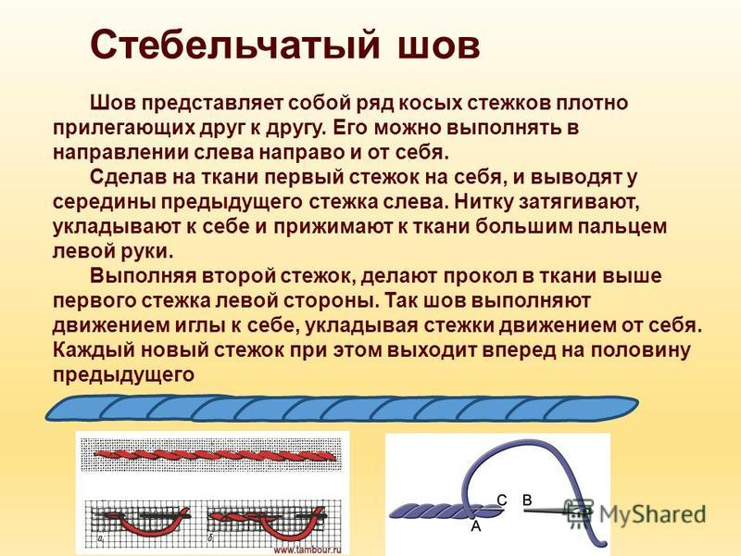
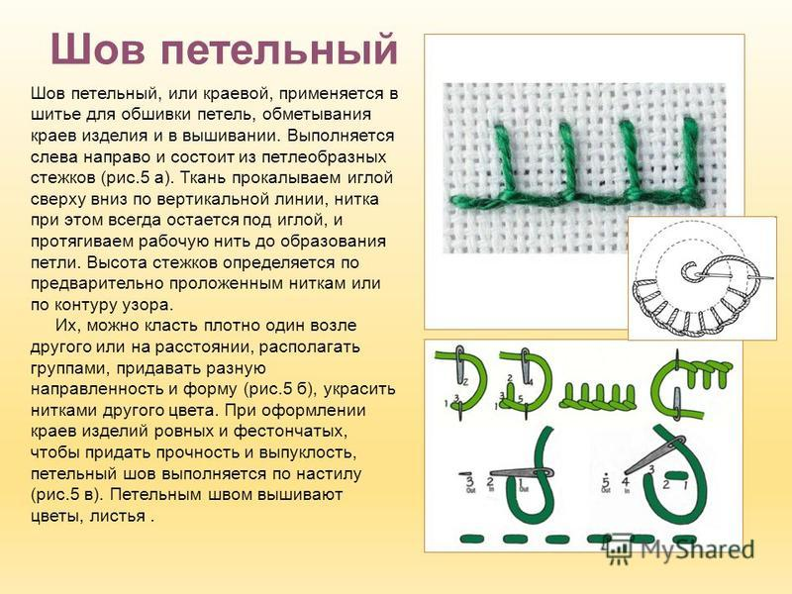
Дом.задание: По намеченной прямой линии выполни по рисунку швы «петельный» и «стебельчатый».
Работу сфотографировать и прислать в группу WhatsApp. Указать класс, фамилию, имя.
Технология (девочки)

5Б класс (18.04.2020)

Тема: Орнамент. Символика в орнаменте.

Для изучения темы: учебник §26, 161-164.

Дом.задание: с.164, выполнить задание №2. Ответ на вопрос ”С чем связаны в народном творчестве образы коня и жар-птицы?” оформить в рабочую тетрадь.
Ответ сфотографировать и прислать в группу WhatsApp. Указать класс, фамилию, имя.

